История школы в воспоминаниях её учителей и учеников
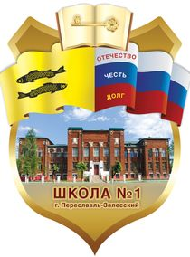
Самые лучшие воспоминания – это школьные годы. Большая часть человеческого детства и юности проходит в школе. Школа оказывает огромное влияние на становление личности, влияние, сравнимое разве что с родовым, семейным, родительским. Все мы – родом из школы, здесь закладываются первые кирпичики фундаментальных знаний, да и вообще знаний об устройстве мира и жизни, умения работать мозгами, мыслить и рассуждать, умения взаимодействовать с обществом себе подобных, в школе формируется уважение к старшим, прививается дисциплинированность, закрепляются моральные ценности.
Пообщавшись с учителями и выпускниками нашей школы, мы поняли, что школа – это детство, первая дружба, первая любовь, самое главное, школа «сеет» в нас зернышки тех основ, благодаря которым мы вырастаем целеустремленными, честными, порядочными людьми, учимся ценить дружбу, человеческие отношения. У всех людей, с которыми мы говорили, о школе остались только самые тёплые, яркие и запоминающиеся воспоминания.
Все без исключения знают о том, что школе более 100 лет, раньше в этом здании была мужская гимназия, потом смешанная школа. В 30-х годах ХХ в. за достигнутые успехи в деле воспитания и обучения подрастающего поколения школе было присвоено имя В. И. Ленина. Также среди выпускников школы есть те, кому было присвоено звание Героев Советского Союза. Это Котюнин В. А., Пыряев В. В., Николаев Н. И., Филосов А. А.
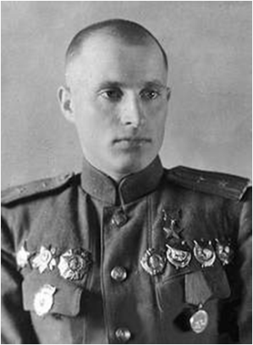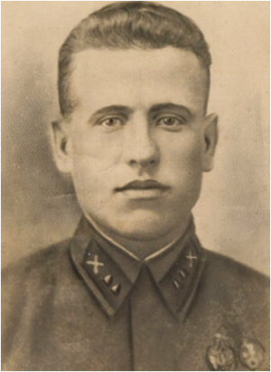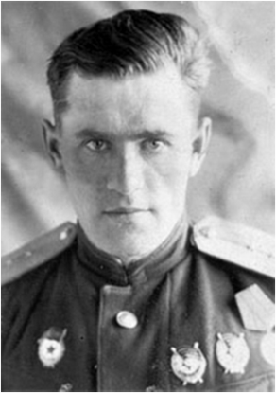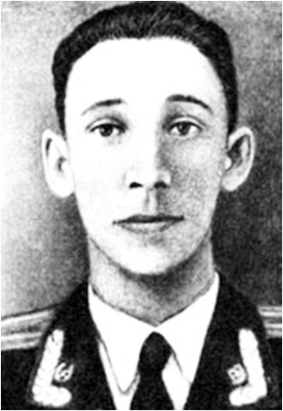
Долгожителем на посту директора был Кашин В.В., который был удостоен многих наград, в том числе «Заслуженный учитель РФ».
Воспоминания…
Сурнина Елена Михайловна, выпускница школы, директор «Средней школы №1»
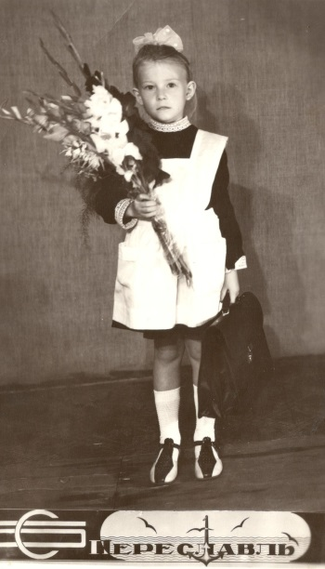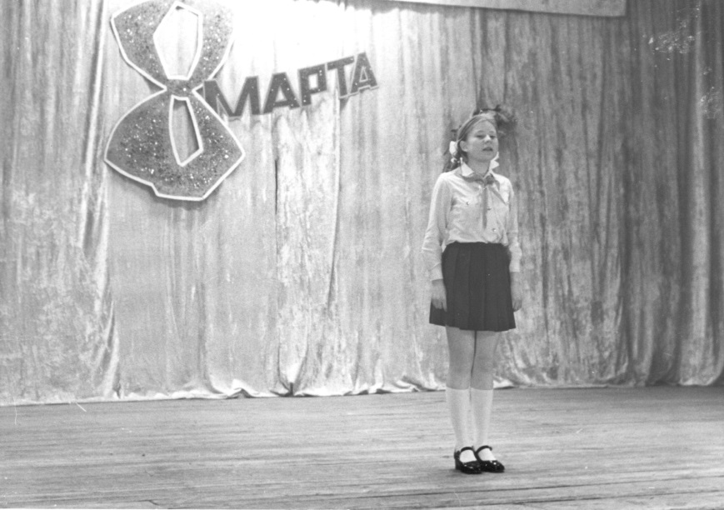
- Что повлияло на ваш профессиональный выбор?
-То, что я буду учителем, я знала с 5 класса. Не знаю почему. В моей семье есть учителя, 2 тетушки у меня работали в начальной школе №5. А то, что я буду учителем истории, обществознания и права, я решила уже в классе 7-8, когда у нас историю стала вести Лидия Ивановна Карпенко. Я поняла, что буду учителем истории.
- Расскажите о знаковых этапах пути, что вы считаете своим профессиональным достижением. Чем вы гордитесь?
- Я горжусь тем, что я работаю в школе №1 с 8 августа 1984 года. Уже 34 года, плюс, я училась в этой школе, и того 40 лет, хожу по одному и тому же маршруту: школа-дом, дом-школа. И мне это очень нравиться. Я очень рада, что выбрала такую профессию. Ну а какие знаковые события… Это работа вожатой – первое, работа педагогом-организатором – второе, работа заместителем директора по воспитательной работе – это третье, четвертое – это то, что я стала директором. Хотя к должности директора я никогда не стремилась.
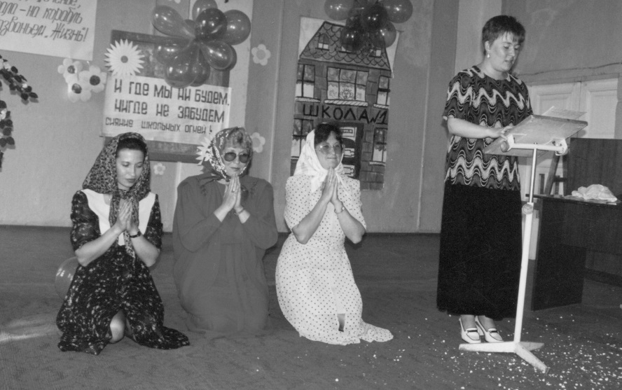
- Что для вас было в новинку на вашей новой работе?
- Новым для меня стало то, что я должна была теперь отвечать не только за себя, но и за тех ребят, с которыми я общалась. Для меня было новым, я была ученицей, а потом я пришла хоть и маленьким, но начальником. Было трудно, но мне ребята помогли, со многими из них я до сих пор общаюсь, и уже на равных. Меня приняли хорошие учителя как коллегу, а во-вторых меня ребята полюбили. Сейчас я уже учу детей моих учеников, которых я воспитывала пионерами.
- За весь период существования здания ни разу не проводился капитальный ремонт. И вот на деньги, выделенные областной администрацией, мы, наконец привели крышу в порядок. Скажите, вы довольны проделанной работой и что вы хотите в дальнейшем поменять в нашей школе?
- Деньги фактически пришлось выпрашивать мне самой. На педагогической конференции, когда приехал губернатор области, я встала и сказала: «Когда я буду спать спокойно?!» Потому что, когда начались протечки, особенно в актовом зале, я сама натягивала пленку, бегала по актовому залу и натягивала, иногда сторожей просила. Одним словом, страх души был. Но все-таки деньги выделили. И началось самое страшное… Строители, которые делали ремонт не укладывались в сроки. То есть 1 сентября надо было провести и выехать. Этот переезд для меня был самым ужасным. Я думала: «Как ребята будут в новой школе? Как учителя нас примут?». Но у нас оказалась очень хорошая семья. Ни одного случая с нарушением устава не было. Родители тоже понимали. 1 апреля мы вернулись назад, полгода прошло. А как дети радовались, что они снова в своей школе: «Ура! Мы в своей старенькой, но в нашей школе!». В дальнейшем я хотела бы, что бы нам сделали капитальный ремонт, но чтобы дети остались здесь. Не хочу уезжать из этого здания, совсем не хочу.
- Вы гордитесь своими учениками?
- Да, конечно я всегда горжусь своими учениками! Одна ученица даже на 98 баллов сдала экзамены, мой предмет. У нас самые хорошие ученики, ни просто в городе, наверное, и в мире!
- Когда вы здесь учились, затем пришли работать, кто занимал пост руководителя школы?
- Кашин Валерий Витальевич. Очень хороший человек. Ну, настоящий мужчина. Всего у него было в меру. И поругать мог, и сказать, и посоветовать, и чисто по-человечески. Просто отец родной!
- Какими вам запомнились люди, с которыми вам приходилось общаться, сотрудничать, за время вашего пребывания в нашей школе?
- Учили нас хорошо. И мы учились хорошо. Поэтому я школе только благодарна за все. И в учебе! И в том, что работа моя так состоялась! Я благодарна!
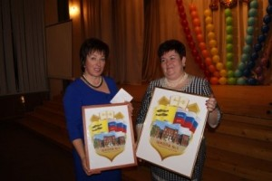

Смольцова Татьяна Сергеевна, выпускница школы, учитель русского языка и литературы «Средней школы №1»
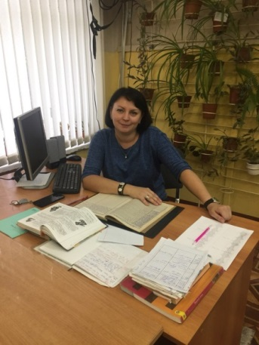
Школа изменилась в лучшую сторону: похорошела, обновилась, стала более функциональной и современной. Хотя раньше был пришкольный участок, мы любили на нём работать на уроках технологии, ухаживали за грядками с овощами и ягодами. Сейчас его нет.
Неизменным в школе остались добрые, душевные, понимающие учителя, готовые прийти на помощь! Многие из них уже давно мои коллеги, и я этому очень рада.
Учась в школе, мы очень много времени проводили с одноклассниками вне школы – гуляли, собирались у кого-то дома. Сейчас, мне кажется, у нынешних детей стало меньше такого тесного общения, больше агрессии, что, естественно, негативно отражается на учёбе.
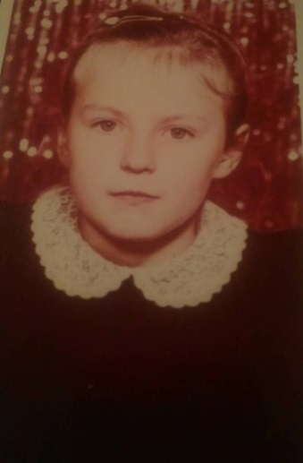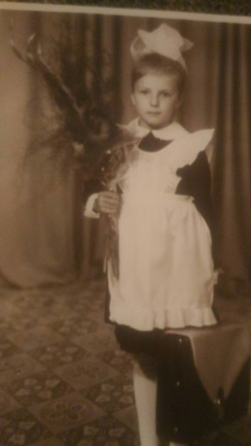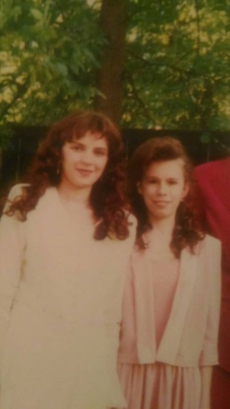
- Сильно ли изменилась программа обучения?
- Да, программа изменилась. Прежде всего, из-за новых образовательных стандартов. Раньше мы достаточно долго отрабатывали одно и то же умение (например, правило по русскому языку или формулу по математике). Сейчас программа расширилась, очень много нового, а иногда даже и лишнего, и на детях это сказывается, ведь нельзя объять необъятное.
- Почему вы захотели вернуться сюда после окончания университета?
- Я даже не рассматривала вопроса пойти работать в другую, так как она всегда останется для меня родной, любимой и самой первой.
- Почему вы выбрали именно эту профессию? Нравится ли вам ваша работа?
- Профессию выбрала в девятом классе, мне нравились уроки русского языка и литературы, я много читала и радовалась, когда разбиралась в тонкостях языка и узнавала что-то новое. Работа мне нравится, особенно когда ученики радуют своими результатами.
Васильева Наталья Николаевна, учитель биологии «Средней школы №1»
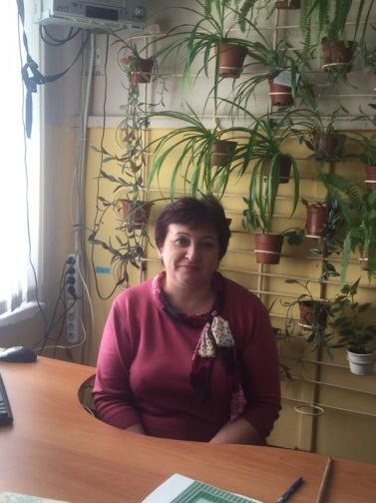
- Сильно ли изменились ученики за время вашей работы?
- Нет, ученики, они как были учениками, так и остались. Бывают только ученики добросовестные, а бывают не очень. А так они совсем не изменились.
- Почему вы выбрали именно эту работу?
- По совету своих учителей, они сразу сказали: «Тебе нужно быть учителем».
- Нравится ли вам ваша работа?
- Да, работа сложная, но интересная.
Миловидова Лариса Александровна, выпускница школы, учитель начальных классов «Средней школы №1»
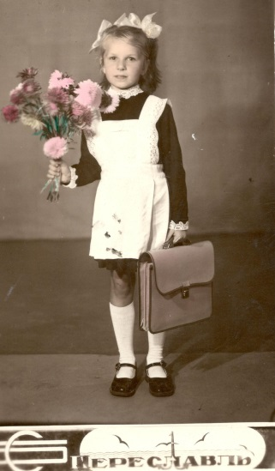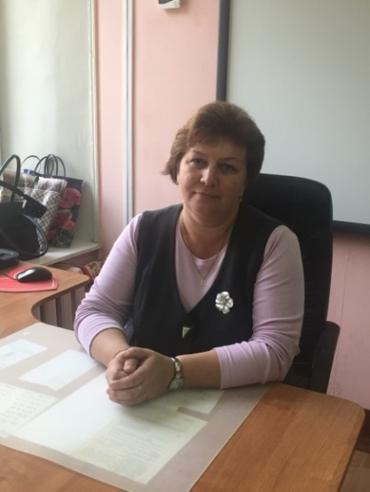
- Сильно ли изменилась школа?
- Нет, она осталась такой же красивой.
- Что в ней осталось неизменно?
- Стабильный коллектив учителей.
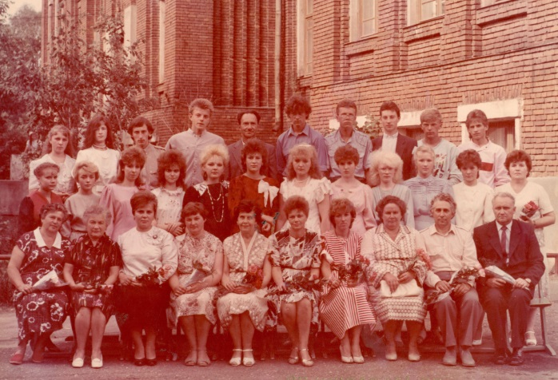
- Изменились ли ученики за время вашей работы?
- Да, они стали более продвинутыми, эмоциональными.
- Изменилась ли программа обучения?
- Программа стала сложнее, и количество предметов прибавилось, у нас было проще.
- Почему вы выбрали именно эту профессию?
- Она мне нравится, так же у меня бабушка и мама учителя.
- Почему вы захотели сюда вернуться?
- Я приехала на практику и мне сказали, что требуется учитель, я согласилась. Родные стены они всё равно греют.
Каменева Ольга Борисовна, учитель физики «Средней школы №1»
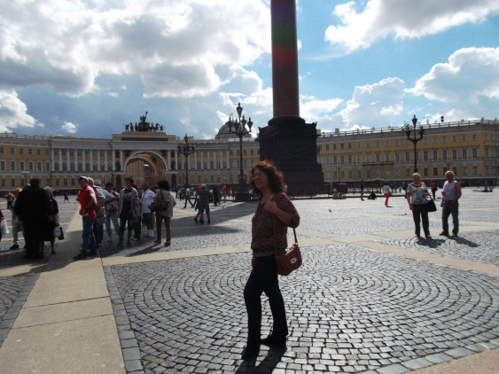

- Почему вы выбрали именно эту профессию?
- Это связано с тем, что в школьные годы у меня был замечательный учитель, который преподавал математику и во мне разглядел некоторые способности, которые, наверное, у других не проявились. Поэтому ещё со школьной скамьи я проводила внеклассные мероприятия у учеников начальных классов. В моём школьном дневнике за седьмой класс была прописана благодарность.
- Нравится ли вам ваша работа?
- За почти тридцатилетний стаж я, на самом деле полюбила свою работу и, наверное, в другой сфере вряд ли смогла бы быть такой успешной.
- Как изменились ученики за время вашей работы?
- Ученики, не смотря на то, что мы берём их с пятого класса, если сравнить их с теми, что я брала два года назад, они более взрослые, более открытые, более свободные в общении. Многие из них интеллектуально развиты и требуют от учителей, чтобы их направлял во владение различными навыками в обучении.
Акилова Анастасия Валерьевна, выпускница школы, старший вожатый «Средней школы №1»
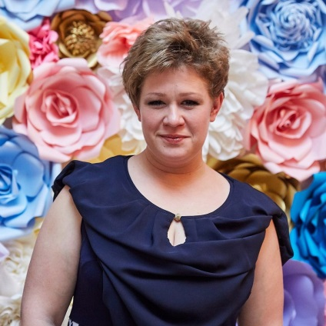
- Какой Вам запомнилась школа и учителя?
- Лучшей, с качественным образованием, добрыми педагогами и понимающим директором. А еще школа запомнилась тем, что мой выпуск был первым выпуском XXI века, и первыми кого выпускала Зарайская Г.А. в качестве директора школы.
- Какие моменты школьной жизни Вы вспоминаете с радостью?
- Выборы Президента школьного самоуправления (я была первым), учеба в Лицее, придуманные новые мероприятия, И самое ключевое - день учителя, где мы организовывали сюрприз для педагогов - в виде кафетерия, сами готовили угощения, накрывали столы, работали официантами и готовили концертную программу.
- Какое событие до сих пор сохранилось в Вашей памяти?
- Когда на выпускном директор сказала, что рада была бы устроить меня на работу, пока я училась в школе (10-11 класс) и с радостью ждет меня обратно после учебы.
Павлова Елена Николаевна, выпускница школы, старший помощник прокурора г. Переславля-Залесского
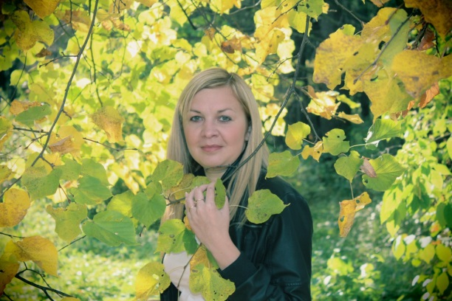
- Какой Вам запомнилась школа и учителя?
- Остались только добрые, хорошие и позитивные воспоминания. Справедливые, компетентные учителя, которые давали прочные знания.
- Какие моменты школьной жизни Вы вспоминаете с радостью?
- Уроки физкультуры. Физкультура и география были моими самыми любимыми предметами. Выпускной вечер навсегда сохранился в моей памяти самым запоминающимся, ярким и необыкновенным событием.

